Практическая работа № 12

СПЛОШНЫЕ РУБКИ

Сплошные (сплошнолесосечные) рубки – рубки главного пользования, при которых весь древостой на лесосеке вырубают в один прием.
По принципу сохранения возобновления или подроста выделяют два вида сплошных рубок.
Сплошные рубки с предварительным возобновлением. Они подразделяются в зависимости от происхождения возобновления, на естественное (рубки с сохранением подроста) или искусственное возобновление, если предварительно под полог древостоя были введены лесные культуры; может быть также выделен подвид с комбинированным лесовозобновлением.
Сплошные рубки с последующим лесовозобновлением. Их также подразделяют на естественное, искусственное и комбинированное возобновление.
По ширине и площади лесосек выделяют три вида сплошных рубок: узколесосечные, среднелесосечные и широколесоссечные.
Узколесосечные рубки (не более 100 м) оказывают минимальное влияние на экологическую обстановку и обеспечивает достаточно благоприятные условия для лесовозобновления.
Среднелесосечные рубки – площадь лесосек – 11-25 га, ширина –110-250 м.
Широколесосечные рубки – площадь лесосек– 26-50 га, ширина–250-500 м.

Задания:
1. Укажите организационно-технические показатели сплошных рубок (табл. 1);
2. Выполните нарезку лесосек в квартале 2 х 2 км. Для этого необходимо вычертить квадрат в масштабе 1:20000 (10 х10). На схеме укажите организационно-технические показатели.
3. Определите расчетную лесосеку сплошной рубки:
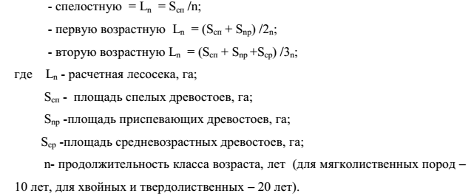

Таблица 1 – Организационно-технические показатели сплошных рубок

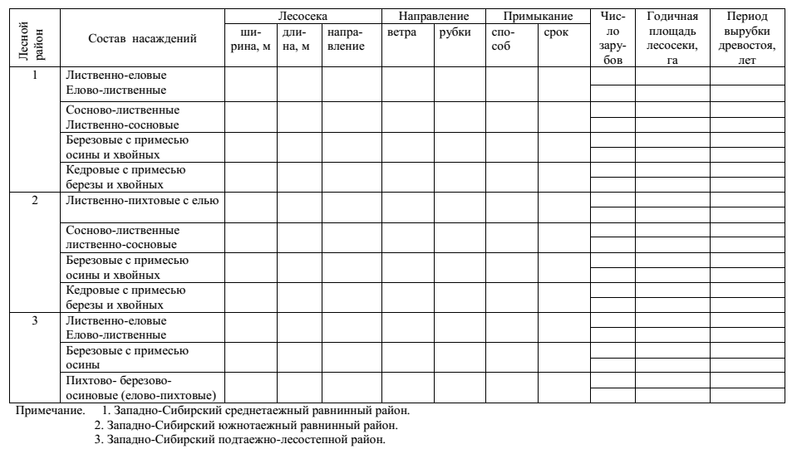

Контрольные вопросы:
1. Какими признаками характеризуются сплошные рубки?
2. Причины распространения сплошных концентрированных рубок.
3. Причины применения условно-сплошных рубок.
4. Преимущества и недостатки узколесосечных сплошных рубок по сравнению с концентрированными.
5. К каким последствиям приводит применение условно-сплошных рубок?
6. Какое направление рубок и лесосек рекомендуется в засушливых условиях.
7. О чем гласит «золотое правило» лесоводства в отношении срока примыкания лесосек.
8. Какие изменения на сплошных вырубках претерпевает живой напочвенный покров и как эти изменения влияют на ход естественного возобновления леса?
9. Организационно-технические показатели сплошных рубок, их лесоводственное значение.
10. В каких случаях в защитных лесах допускается применение сплошных рубок?
11. Экологические последствия сплошных рубок.
12. Влияние технологии и машин на экологические последствия сплошных рубок.
13. Перспективные машины и технологии.
14. Преимущества и недостатки сплошных рубок.

